Réunion du GIPE
COMPTE-RENDU
Lundi 18 novembre 2019

Etaient présents :
François Chauveau, Ariane Le Curieux, Astrid Matschek, Katy Beirnaert, Sadiha Khalfa, Laurent Guiraud, Claire Beaucamp, E Plessis, L Roth, L Cheminais,G Soustiel, N Simon, A Moskura, C François, S Khalfa V Lopez, D Réby,V Malutama, C Debernardi, C Nivanen, K Berinaert, E Dufour

Ordre du jour :
- Intervention de Madame Sawikowski
- Approbation du CR du 7 octobre 2019
- Planning des parents présents pour les conseils de classe.
- Préparation au conseil de classe
- Dates importantes
- Questions diverses

- Intervention de Madame Sawikowski

- Pour rencontrer le professeur sans passer par l’élève ? Suite à des excès, il faut passer obligatoirement par le cahier de liaison.
- La moyenne de classe sur pronote n’est plus donnée avec la nouvelle application, c’est une décision de l’établissement.
- Pour les stages de 3è il y a des stages disponibles sur l’agglomération qui sont proposés, voire avec le professeur principal qui a l’adresse du site. Si besoin il est possible de mettre le lien sur le site pronote pour que tous les parents puissent écrire.
- Le calendrier des évènements sont mis sur pronote.
- Les assistants d’éducation au collège cette année : au début de cette année la situation était compliqué, c’est plus simple pour la direction maintenant.
- Cantine : gros soucis : certains n’ont pas assez à manger, les légumes sont « fluos », certains ont 2 desserts et rien d’autre, certains n’ont pas de pain, certains ne mangent que le pain… rappel : les repas sont préparés par la Centrale d’Orléans, la direction n’a aucune décision sur le menu. Il est précisé par les parents que les repas sont chers pour ce que c’est. Il est proposé que certains parents viennent tester les repas, mais il faut prévenir 15 jours à l’avance. Du coup un mail va être envoyé pour choisir le jour afin que plusieurs parents puissent venir.
- Les toilettes : toujours le même problème, ou alors les élèves ne savent pas où sont celles qui sont ouvertes. Pour le manque de papier toilette, ce sont les élèves qui gaspillent, qui bouchent les WC car ceux-ci sont régulièrement alimentés en papier.

- Approbation du CR du 7 octobre 2019

Le Cr de la réunion du 7 octobre 2019 est approuvé

- Planning des parents présents pour les conseils de classe

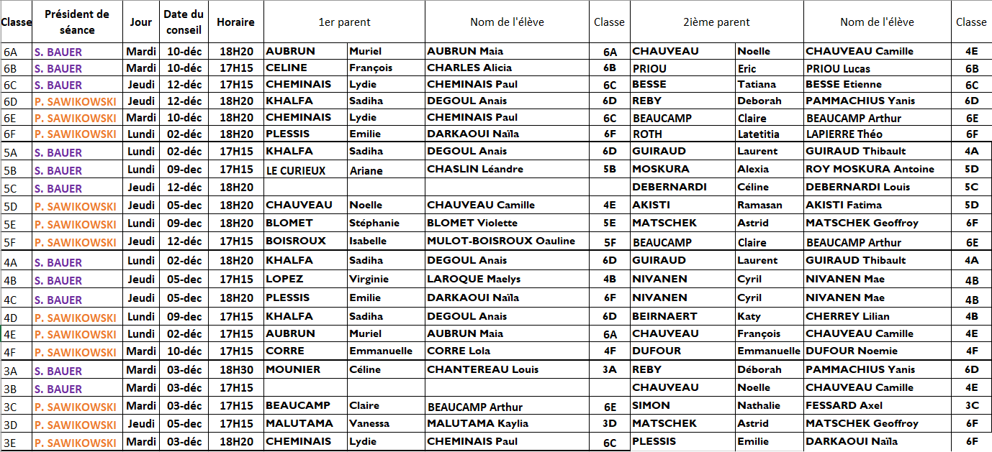

4 ) Préparation au conseil de classe

Un questionnaire préparatoire est disponible à l’ensemble des parents d’élèves (via le site du GIPE) afin de permettre à chacun de s’exprimer sur la vie de la classe en général et sur son enfants (www.gipe.e.monsite.com).
Vous serez destinataires par mail des réponses des parents/élèves de la classe concernée.
Les coordonnées du deuxième parent délégué vous seront communiquées à cette occasion.
Vous devrez prendre contact avec le parent avec lequel vous assistez au conseil de classe, afin de faire la synthèse des réponses aux questionnaires qui vous auront été retournés, de formuler les remarques les plus probantes.

Les documents à télécharger et à imprimer pour le conseil de classe (disponible sur le site, espace membre) :
- Le compte rendu vierge
- La liste des enseignements
- Le tableau élèves à compléter

Lors de ce 1er conseil de classe, pensez à demander un tour de table pour identifier chaque participant et noter les personnes présentes sur le compte rendu. Le président de la séance ne le fait pas forcément.
La séance est présidée par la Principale ou la Principale Adjointe (elles se partagent toutes 2 les 4 niveaux) qui ouvre la réunion TRES VITE (pendant la distribution des notes de la classe le plus souvent) en donnant des informations d’ordre général.
Ensuite le professeur principal prend la parole et donne une appréciation générale de la classe. Puis, un tour de table est effectué et chaque professeur donne sa vision de la classe.
Ces informations doivent être retranscrites de façon exhaustive et très précise dans le compte rendu (pas d’interprétation).
Puis le cas de chaque enfant est examiné : l’appréciation individuelle sera portée sur le bulletin trimestriel de chaque élève (y compris les félicitations, les encouragements, les mises en garde travail et/ou comportement).
Toutes ces informations ne sont communiquées qu’aux parents concernés et qui le demande.
La parole est ensuite donnée aux élèves puis aux parents. Toutefois, vous pouvez intervenir à n’importe quel moment du conseil de classe.

A l’issu du conseil de classe
Les deux parents délégués doivent rédiger ensemble un compte rendu de la réunion à l’aide de la trame vierge téléchargée (modèle unique). Celui-ci ne doit comporter que des commentaires d’ordre général et ne doit faire mention d’aucun cas particulier (pas nominatif).
Doivent apparaitre en particulier :
- L’appréciation générale de la classe faite par le Principal et chacun des professeurs.
- Le nombre de félicitations, d’encouragements, de mises en garde au comportement, ou au travail.
- Les blâmes n’apparaissent plus dans le CR. Ils peuvent être donnés, mais font alors l’objet d’une convocation de l’élève et d’un courrier à part aux familles.
Un exemplaire doit être fourni rapidement par mail à l’adresse du GIPE (gipe.villemandeur@yahoo.fr) au format word. Il sera ensuite transmis au collège par le GIPE pour être joint au bulletin trimestriel remis aux parents. Le CR doit tenir sur une feuille recto/verso.
Merci de remonter à la secrétaire ou au Président toute difficulté rencontrée.
Il est rappelé que les représentants des parents d’élèves sont soumis au devoir de réserve et ne doivent divulguer les notes et les appréciations qu’aux parents de l’élève concerné.
Ci-dessous figure la trame du compte rendu vierge, et à titre d’exemple la liste des enseignants et le tableau élèves de la 6^{ième} A
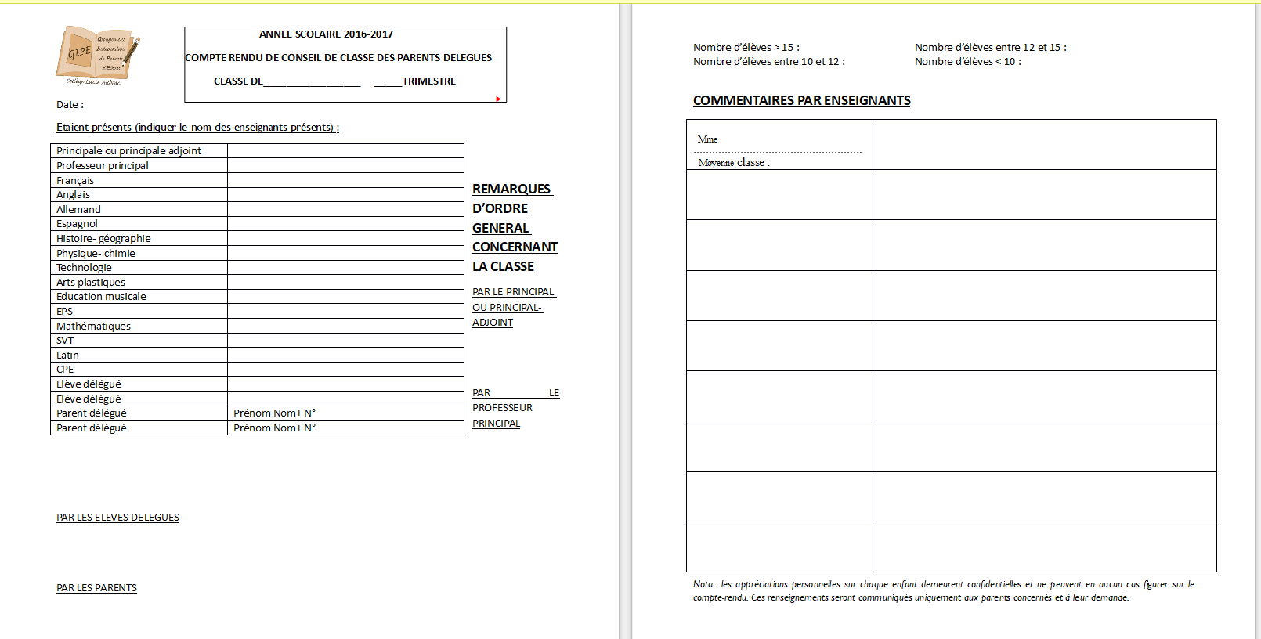
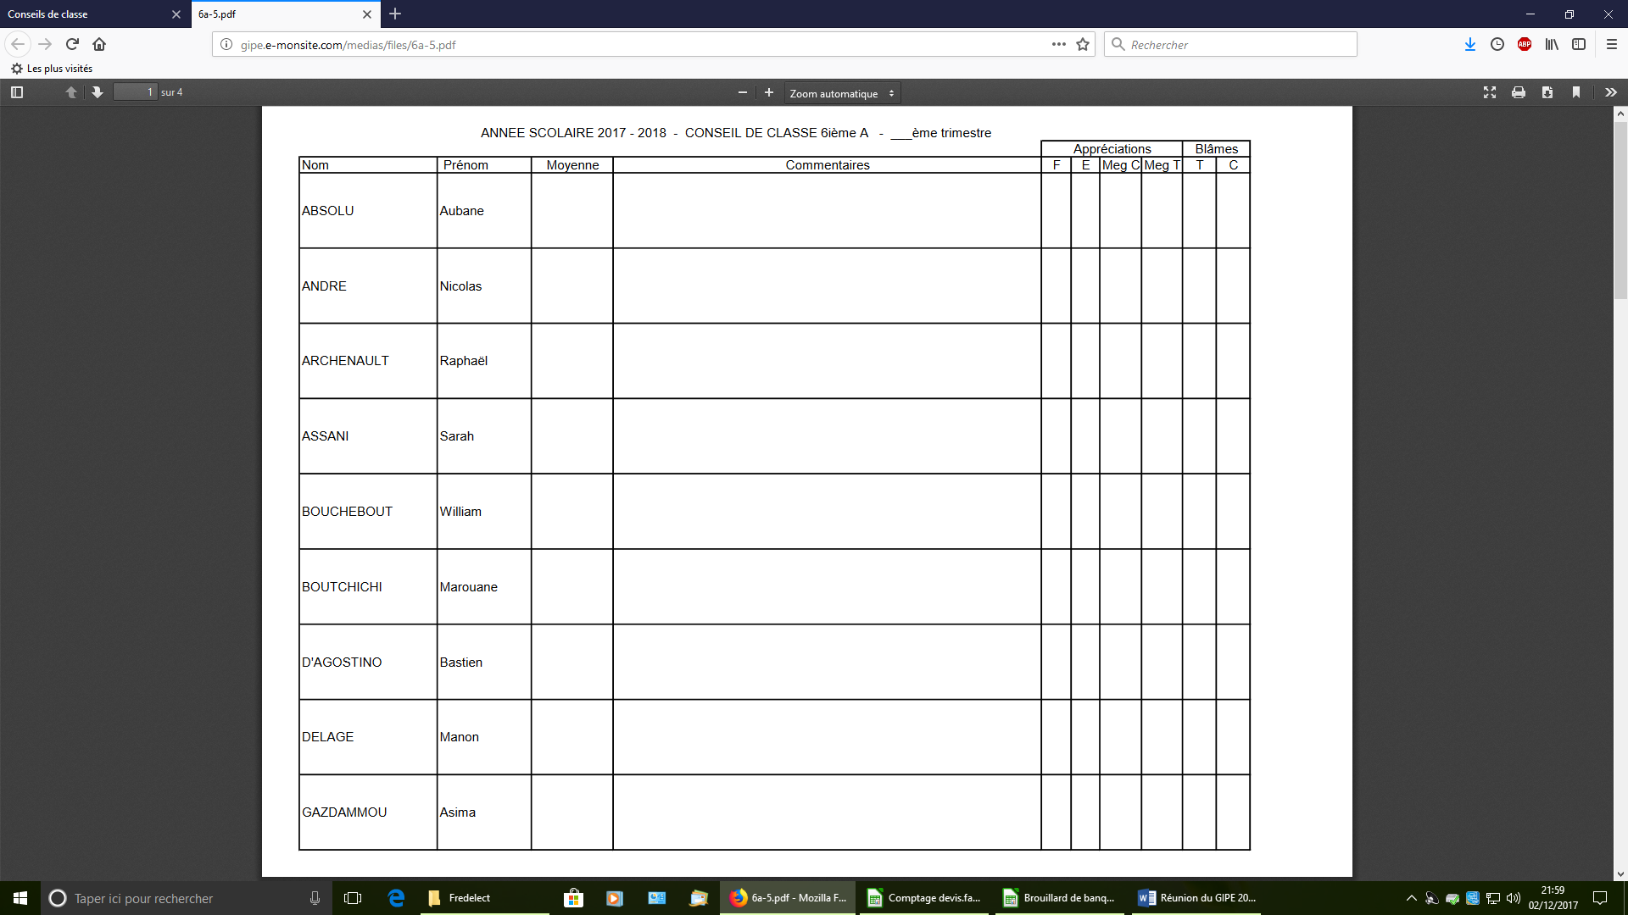

- ) Dates importantes

- 27 novembre : vente de chocolatines
- 2 au 12 décembre: conseils de classe
- 18 décembre : vente de chocolatines
- 17 décembre : remise des bulletins
- 20 décembre : vacances
- 6 janvier : reprise des cours
- 13 janvier : réunion mensuelle GIPE
- 23/24 janvier : DNB blanc
- 27/31 janvier : stage découverte des 3è

Pas de réunion du GIPE en décembre

- ) Questions diverses
6.1 ) opération petit déjeuner du 13 novembre
160 petits déjeuner distribués aux élèves de 5è avec 9 bénévoles.
Coût de l’opération 70euros.
Cela s’est bien passé mais doit être amélioré, c’est-à-dire commencer à 8h, ainsi que gérer l’entrée/sortie de la classe. On aurait pu en demander plus, certains en voulait encore, et cela s’est terminé en queue de poisson en raison de l’heure. Pas de gâchis, même sur les plateaux, ni le chocolat dans les gobelets.
Seul le pain a été payé (fournisseur pain Paula), le lait, le jus d’orange, les brioches ont été fournis par Intermarché.

6.2) les photos pour la soirée de fin d’année est en cours de réflexion

6.3) le transport scolaire : un nouvelle carte serait arrivée. Pour les horaires pas de problème.
Ligne 29 : le car s’arrête toujours n’importe où : appeler pour réclamer.

